ENTREGA DE RESOLUCIONES A DOCENTES NOMBRADOS DEL ÁMBITO DE LA UGEL CHUCUITO JULI
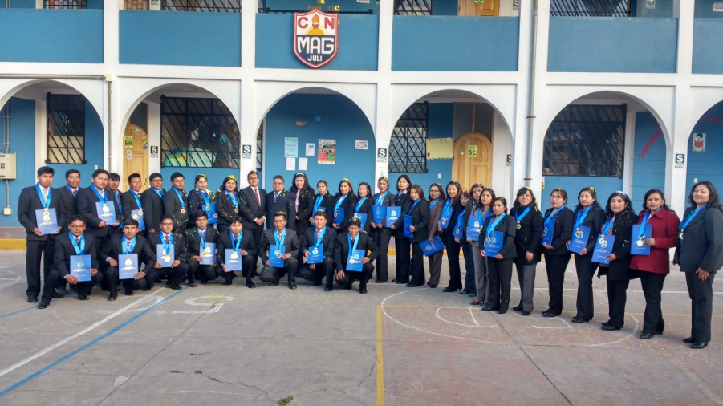
En el auditórium de la IES María asunción Galindo de la ciudad de Juli, de acuerdo al cronograma de la norma que regula los concursos públicos de ingreso a la carrera publica magisterial y de contratación docente en instituciones educativas publicas de educación básica 2017, el día jueves 23 de noviembre se efectuó la entrega de resoluciones y medalla de educación a los flamantes docentes nombrados en dicho proceso dentro del ámbito de la UGEL Chucuito Juli.El Prof. José Gabriel Vizcarra Fajardo director de esta UGEL en su alocución felicitó a los maestros que a partir de la fecha forman parte del personal nombrado de la UGEL Chucuito Juli, a su vez les dio a conocer que el profesionalismo con el fueron ganadores de este proceso se debe a su vocación de docente lo cual deben demostrar en todo momento y su presencia a partir de la fecha es un aliciente fresco de maestros con ganas de formar generaciones de bien para el desarrollo de nuestra provincia, la región Puno y el Perú en general.
El Prof. Juan José Vásquez Mamani en representación de los docentes nombrados agradeció el gesto protocolar a iniciativa de la UGEL Chucuito Juli, por la organización de esta ceremonia ya que anteriormente no se les daba la prestancia a este tipo de acontecimientos, lo cual únicamente nos compromete a trabajar arduamente en favor de la educación y los estudiantes que son la nuestra razón de ser profesionalmente acoto.
OFICINA DE IMAGEN INSTITUCIONAL
DOCENTES NOMBRADOS DE EDUCACIÓN INICIAL
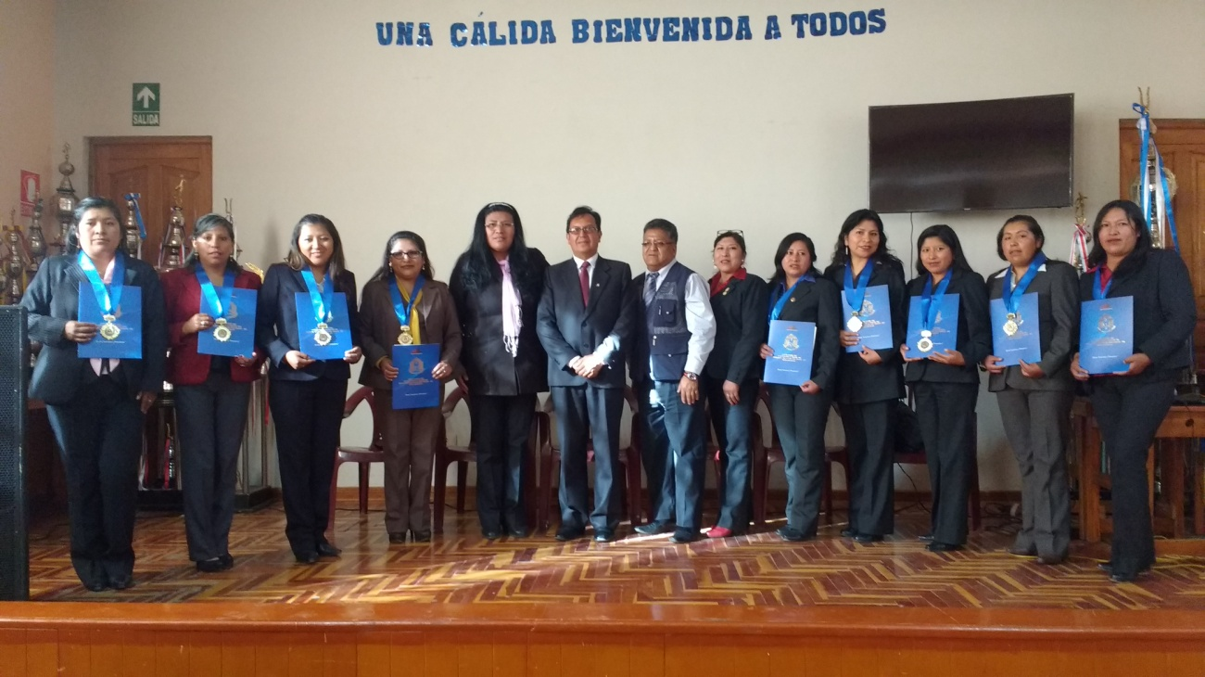

DOCENTES NOMBRADOS DE EDUCACIÓN PRIMARIA

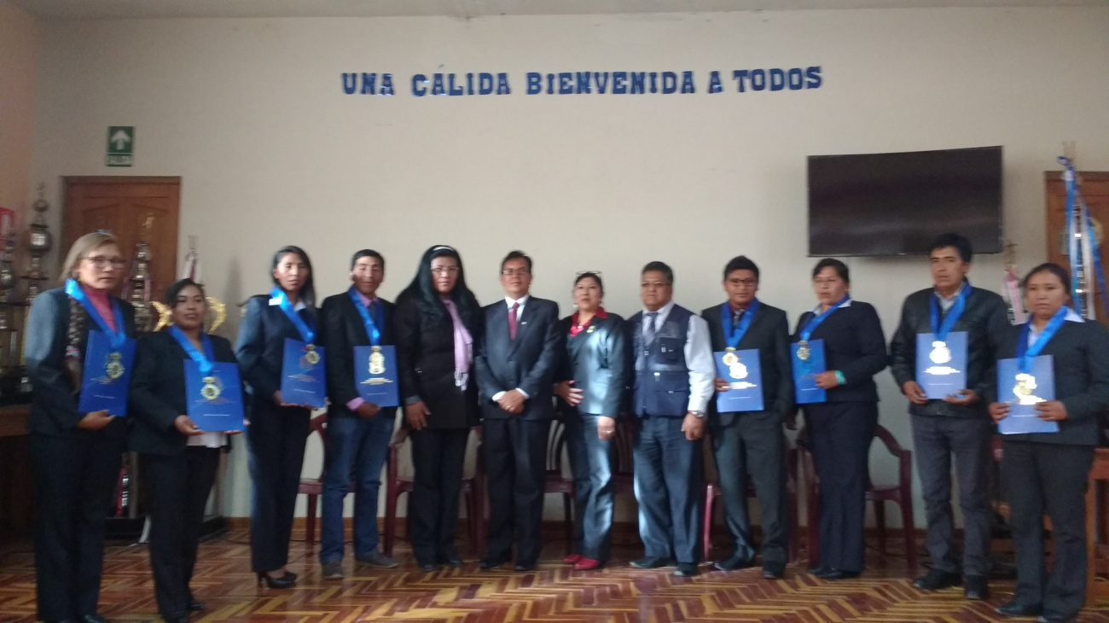
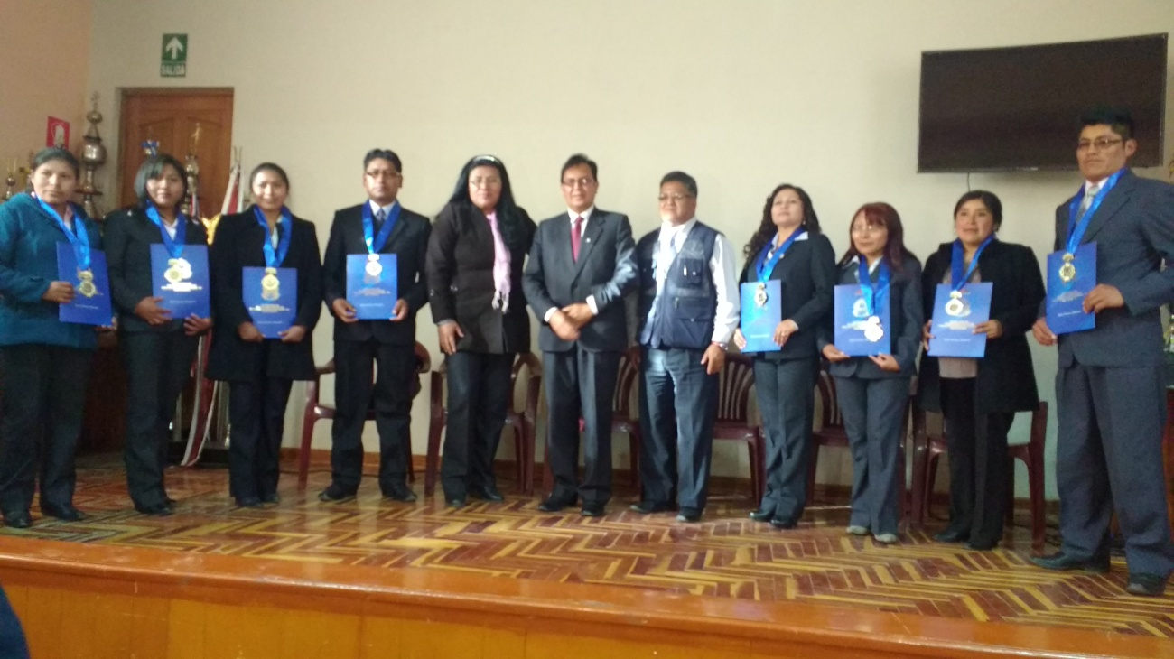

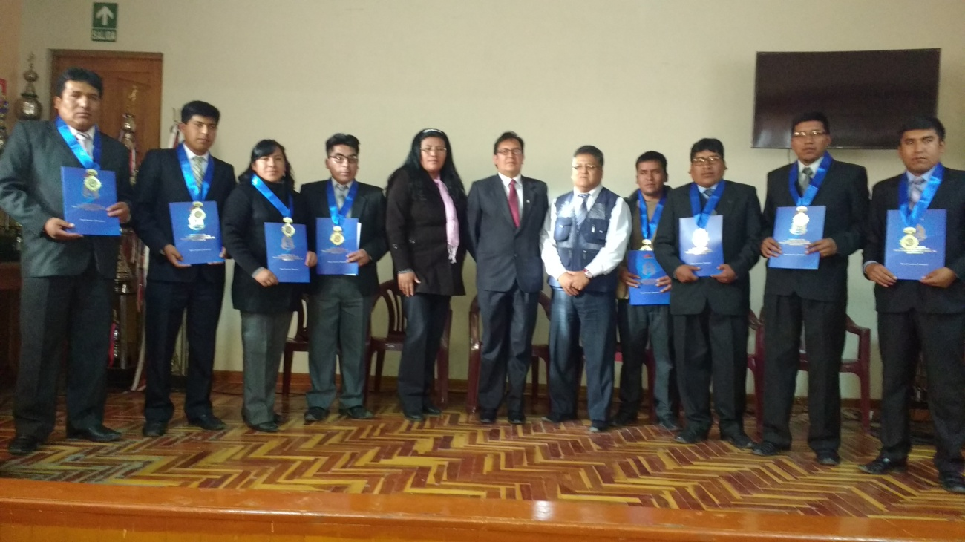

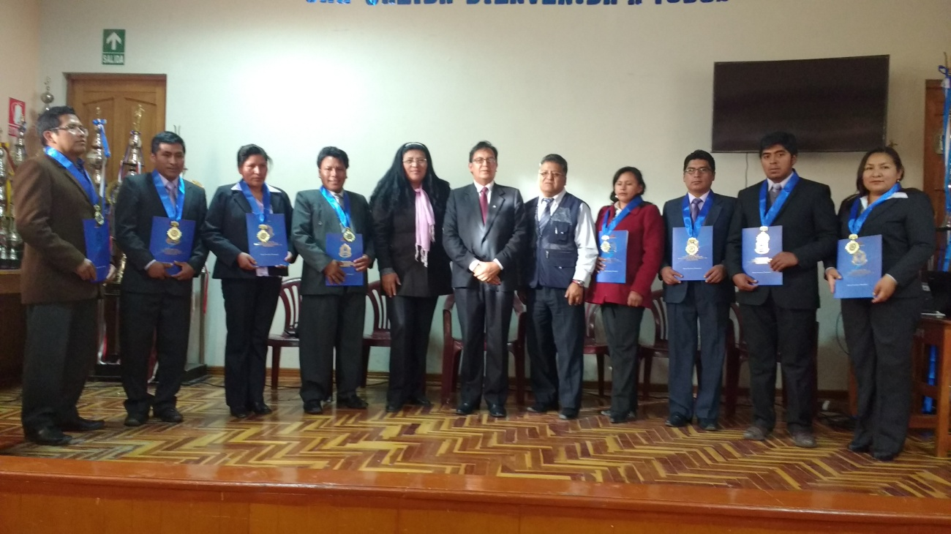

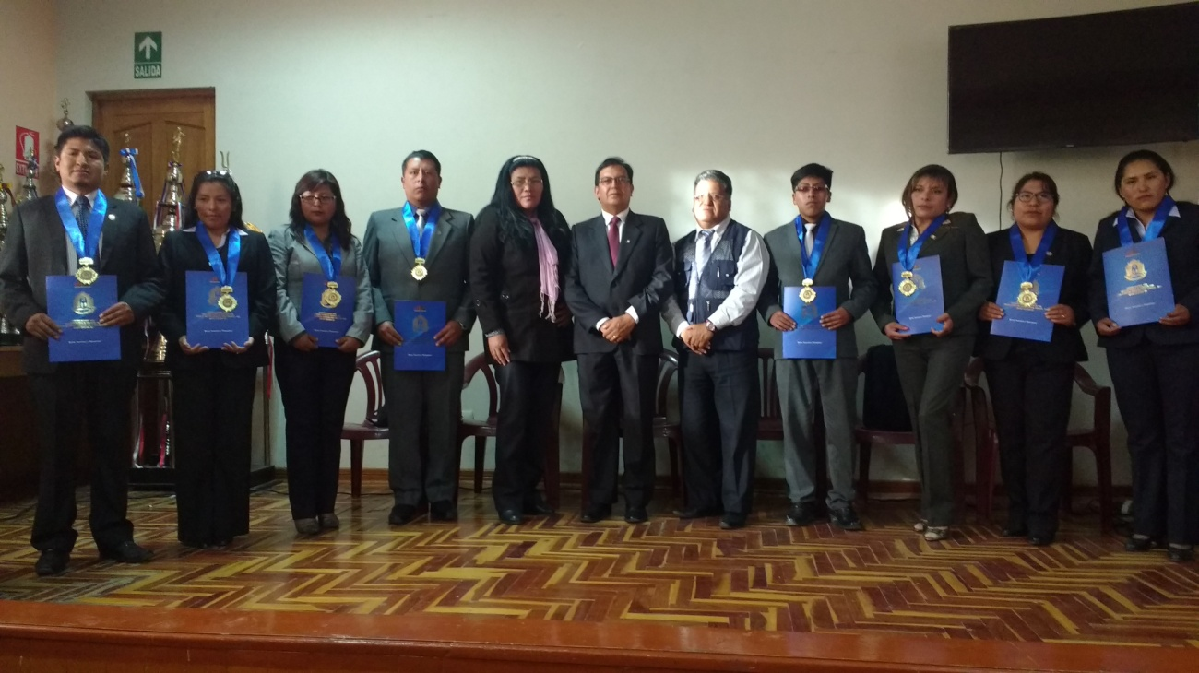

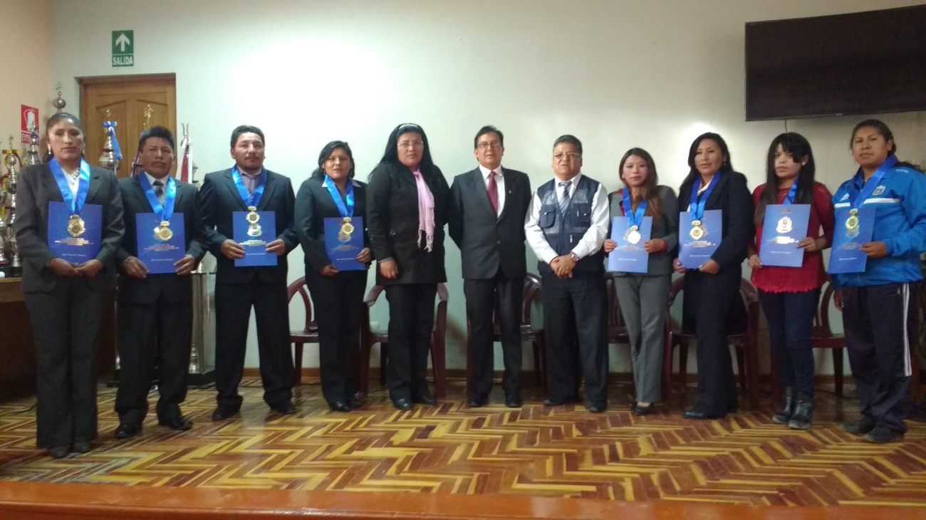

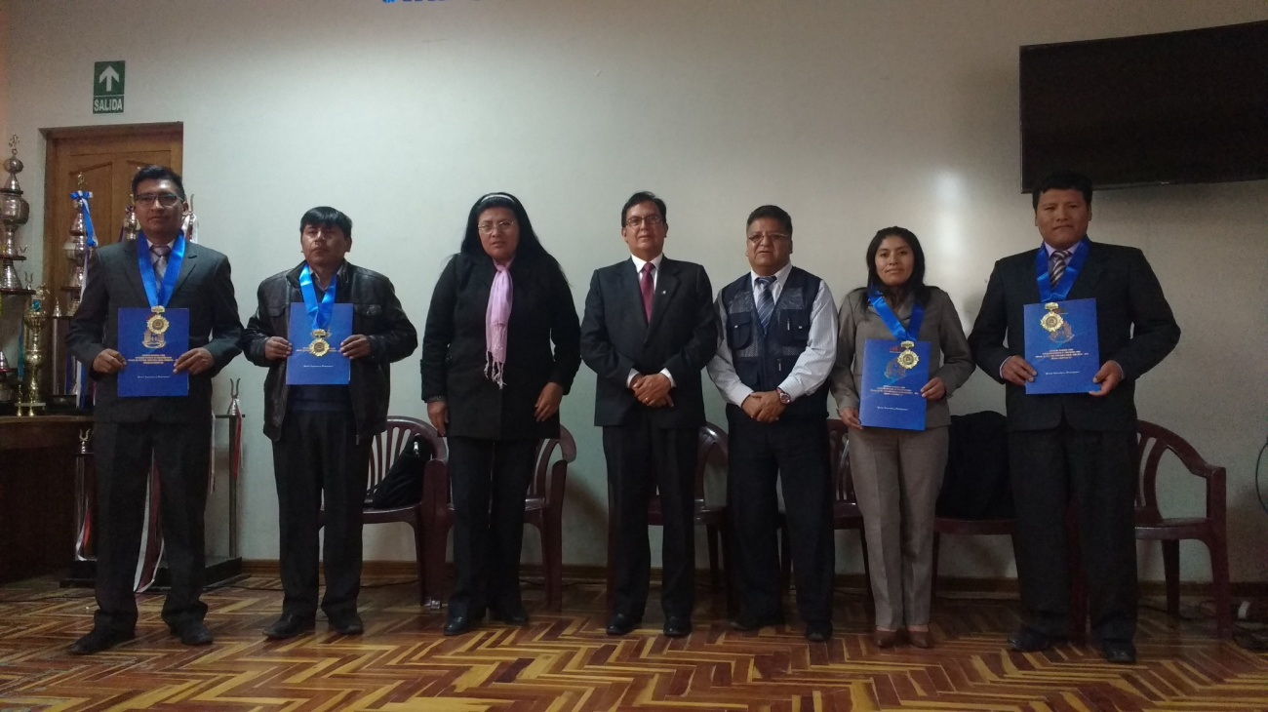

DOCENTES NOMBRADOS DE EDUCACIÓN SECUNDARIA

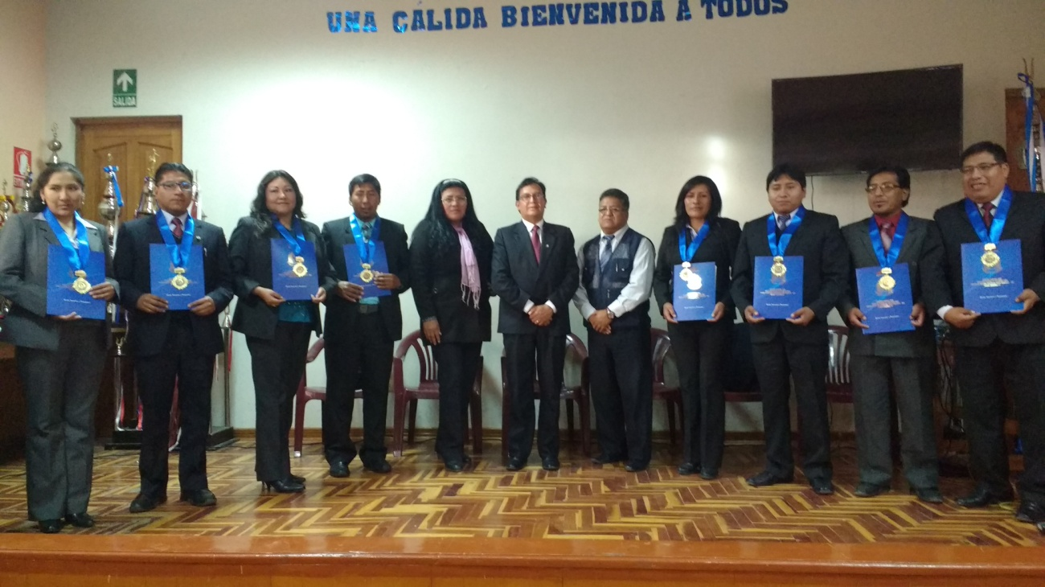

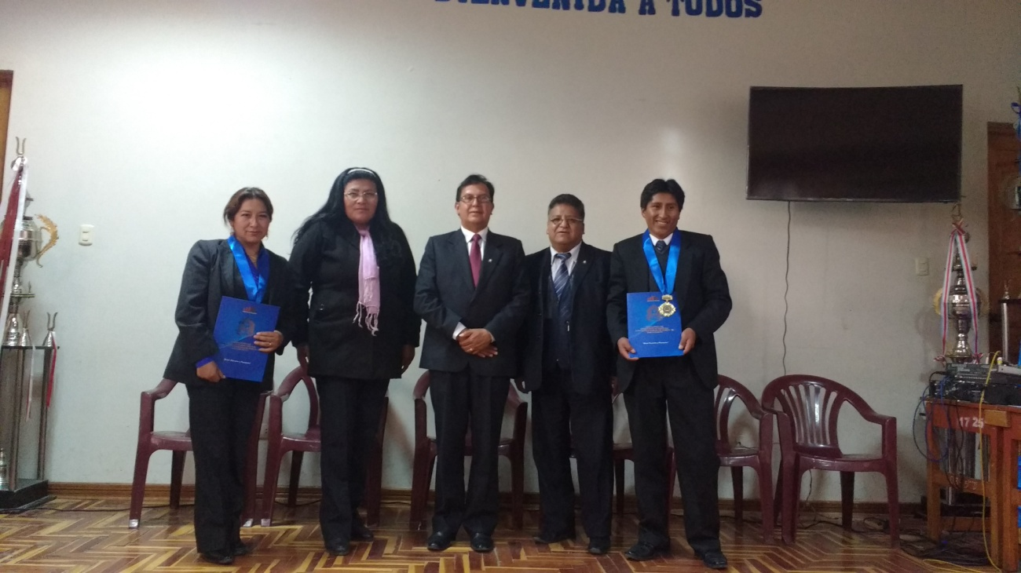

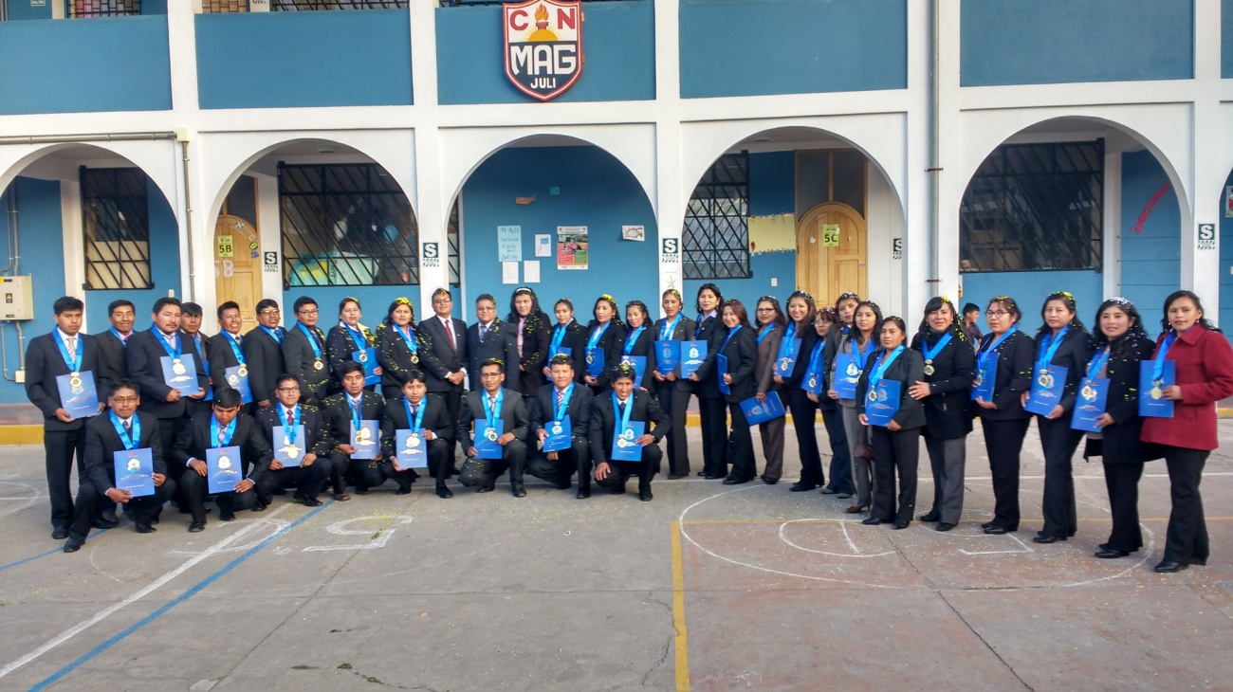

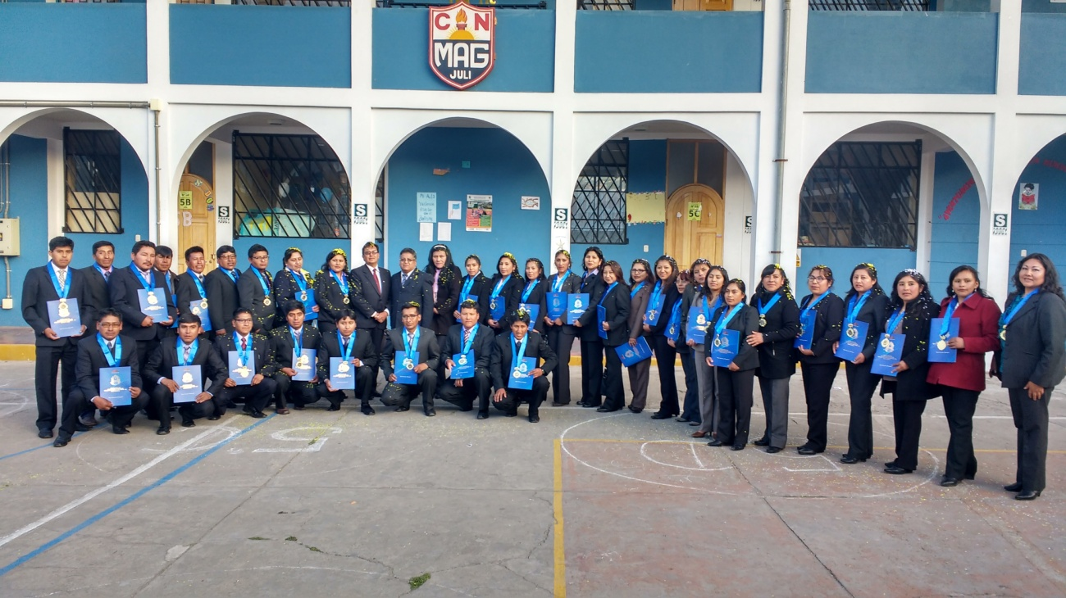

UNIDAD DE GESTIÓN EDUCATIVA LOCAL CHUCUITO JULI
“GESTIÓN INNOVADORA Y PARTICIPATIVA”

